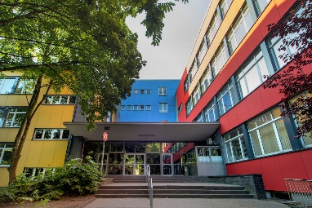
Hey Du!
Ja genau du. Du hast einen Hauptschulabschluss nach Klasse 10, arbeitest gerne mit Menschen oder interessierst dich für soziale und gesundheitliche Themen?
Dann bist du bei uns in der Berufsfachschule Sozial-und Gesundheitswesen genau richtig.
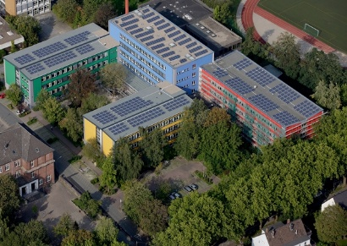
Bei uns kannst du innerhalb eines Jahres deine FOR, gegebenenfalls sogar mit Q, machen und erhältst dazu noch nützliche Berufskenntnisse, durch unsere Unterrichtsinhalte in den Lernfeldern PFG(Pflege und Gesundheit) oder in EUS(Erziehung und Soziales). Diese Kenntnisse sind nützlich wenn du überlegst, anschließend einen sozialen Beruf auszuüben. Du hast auch die Möglichkeit, bei uns an der Schule zu bleiben, denn mit deinem frisch erworbenen FOR (Q) kannst du dich bei den Kinderpflegern anmelden, oder dein Fach ABI oder (mit Q) Voll ABI machen. Du wirst auch Fächer wie Deutsch/Kommunikation, Religion und Mathe haben. Diese haben auch alle den Unterrichts-schwerpunkt im gesundheitlichen und sozialen Bereich. Es wird auch ein 3 Wöchiges Praktikum geben, das in einem gesundheitlichen oder sozialen Beruf statt findet. So erhältst du einen Einblick in das Berufsleben. Allgemein wird gesagt, dass unser Bereich einfacher ist als Wirtschaft und Verwaltung, aber da muss man seine persönlichen Stärken und Schwächen bedenken.
Also, wenn du findest, dass dieser Bildungsgang deine Interessen und Berufswünsche widerspiegelt…..
Wir freuen uns auf dich.

-Leo Scheer B2G1

